**«Можно ли лепить из бумаги?»**

**Номинация «Необычное в обычном»**

Авторы работы: Ситкевич Милана,

Юденко Дмитрий,

Антоненко Маргарита,

Герасименко Валерия -

воспитанники старшей группы

интегрированного обучения и

воспитания,

руководитель работы: Дедюля С.Н.

ГУО «Детский сад №12

г. Светлогорска».

**Цель:** выяснить возможно ли лепить из бумаги.

**Гипотеза:**мы предположили, что из бумаги можно лепить.

**План исследования:**

1. Знакомство с техникой папье-маше
2. Какая бумага подходит для лепки (опыт)
3. Как сделать «тесто» из бумаги
4. Изготовление новогодних игрушек

**Ход исследования:**

Перед Новогодним праздником мы решили изготовить украшения для елки своими руками. Наша воспитательница, Светлана Николаевна, сказала, что мы можем их слепить, но нужно решить из какого материала. Ребята вспомнили про пластилин, глину, тесто.А Дима сказал, что будет лепить из бумаги. У нас возник спор. Девочки говорили, что из бумаги лепить нельзя. Дима утверждал, что можно. А я подумала и сказала: «Вот было бы здорово лепить из бумаги так же, как и из пластилина, жаль, что нельзя этого сделать».

Но Светлана Николаевна ответила, что это возможно, что есть специальная техника лепки из бумаги - папье-маше. И предложила нам дома, с помощью взрослых, поискать интересную информацию об этом.

Наследующий день ребята рассказали о том, что узнали. Маргарита с мамой прочитали в интернете, что слово «папье-маше» — французское и в переводе на русский означает «жеваная, или рваная бумага».Несмотря на французское название, родиной папье-маше считается Китай, где и была изобретена бумага. Первые предметы из папье-маше были обнаружены при раскопках в Китае, это были древнекитайские доспехи и шлемы.В те времена, доспехи из папье-маше выдерживали попадание стрелы и скользящий удар меча. Они были прочными и очень мало весили, позволяя бойцу быстро двигаться в бою.

Лера вместе с папой узнали, что в 1800 году ирландец по имени ИссакВелд из графства Корк сделал лодку из папье-маше. В ней он плавал по озерам Ирландии. В 1883 году из папье-маше были изготовлены часы в Германии. Часовщик из Дрездена заявил, что они такие прочные, что полностью соответствуют металлическим. А в Норвегии церковь, сделанная из папье-маше, просуществовала 37 лет, прежде чем ее окончательно разрушили.

Дима принес поделки из папье-маше, которые сделала в школе его сестра.

А я с мамой сходила в библиотеку и принесла в сад книгу о папье-маше. И мы вместе с ребятами ее рассматривали.

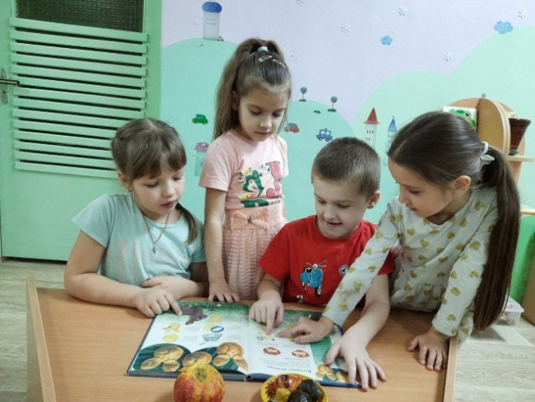

Все это было очень интересно! И я подумала, что для того чтобы лепить из бумаги ее нужно сделать такой же мягкой и пластичной как тесто или пластилин. Но как? Я попробовала мять бумагу, рвать ее на кусочки и даже намочила водой, но ничего не вышло. Все-таки нужно спросить у Светланы Николаевны, как сделать так, чтобы бумага лепилась?

Наша воспитательница предложила провести опыт. Мы взяли два вида бумаги (туалетнуюбумагу и бумагу для рисования), порвали ее на мелкие кусочки и залили водой. Через какое-то время рассмотрели, что стало с бумагой. В микроскоп были видны мелкие волокна из которых она состоит.

**Вывод:** опыт показал, что бумага состоит из волокон, и что тонкая бумага быстрее размокает в воде.

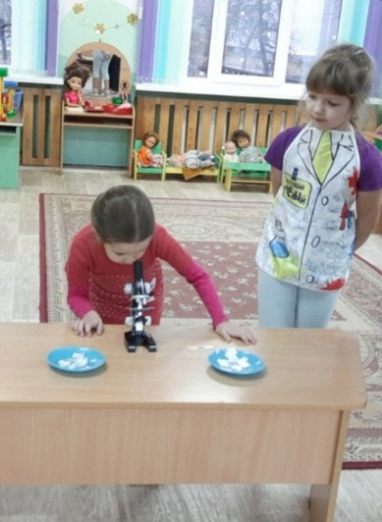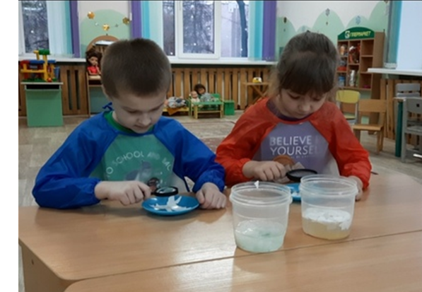

Я поняла, что из размокшей туалетной бумаги получается бумажная масса, похожая на кашу. Из нее можно сделать бумажное «тесто»для папье-маше. Светлана Николаевна подсказала, что для этого нужно освободить ее от лишней воды и добавить мучной клейстер.

Мы с нетерпением принялись за работу. Рвали бумагу, заливали ее водой, взбивали блендером, процеживали через сито и замесили бумажную массу с клейстером.

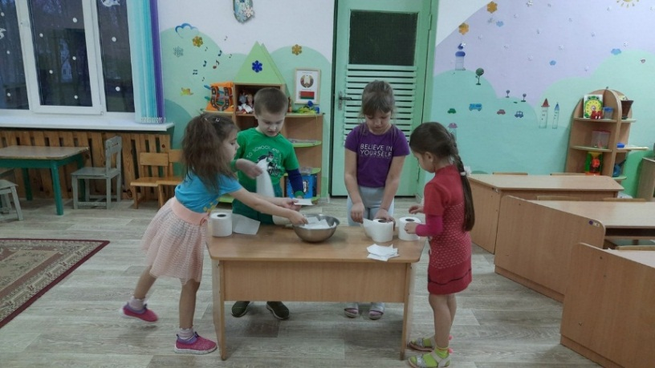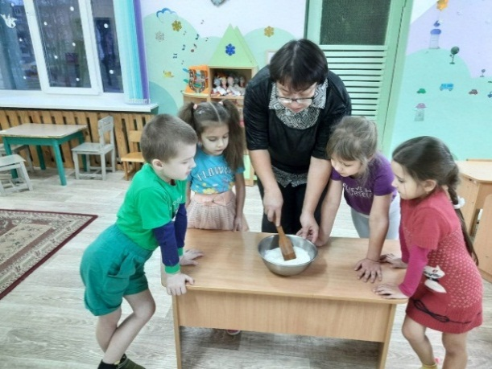

И вот у нас получилась масса для папье-маше. Можно приступать к лепке новогодних игрушек.

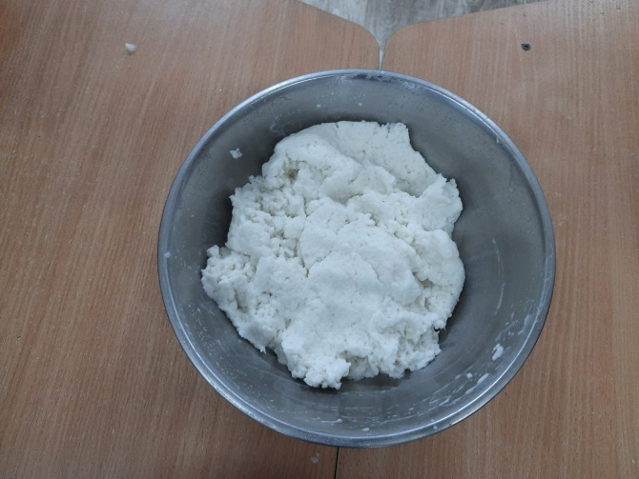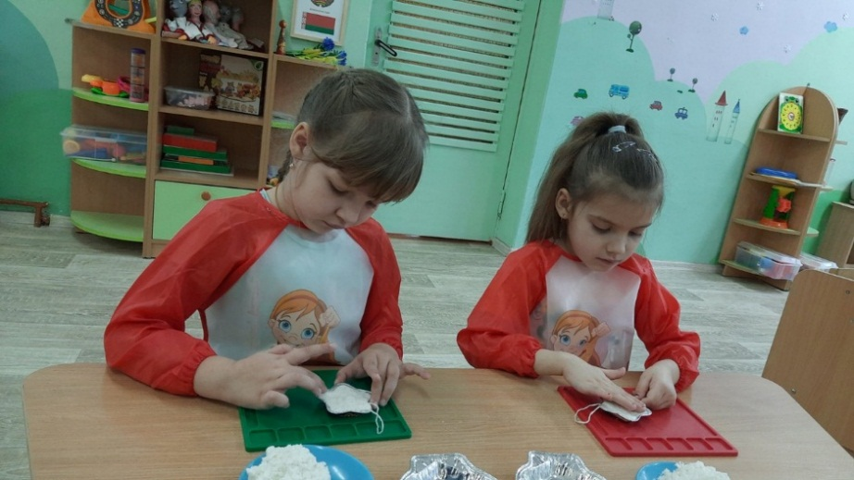

После того, как игрушки высохли, мы их раскрасили. В этом году у нас будет самая нарядная новогодняя елка.

**Вывод:** Из бумаги на самом деле можно лепить!

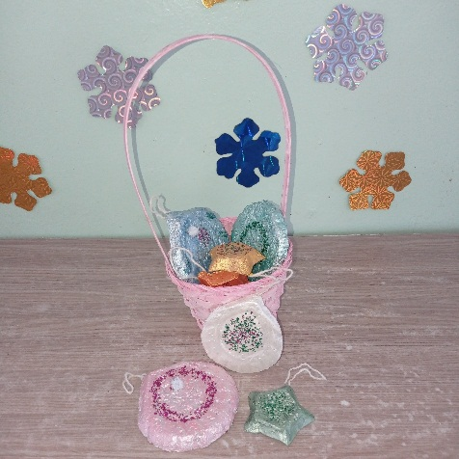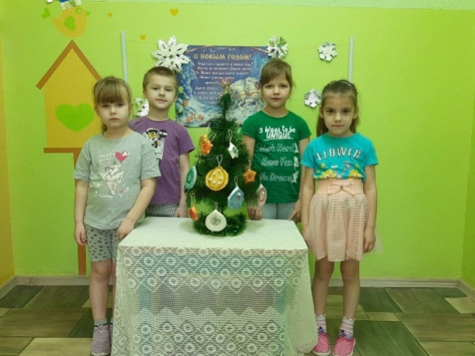

**Рефлексия:**

**Дима-**в ходе исследования мне понравилось работать с микроскопом и весами;

**Лера** - было интересно делать массу для лепки папье-маше;

**Маргарита**- удивило что изделия из папье-маше такие крепкие и их можно использовать в быту;

**Милана** - я сделала вывод, что это исследование пригодится в жизни, я смогу сама изготовить много разных интересных, красивых и полезных вещей.

**Какая бумага размокает быстрее?**

**Цель:**выявить свойства бумаги,выяснить какая бумага размокает в воде быстрее.

**Материал:** емкости с водой, разные виды бумаги (туалетная, бумага для рисования, картон, газета), одноразовые ложки, блюдца, сито, лупа, пинцет, микроскоп, таблица для фиксации результатов.

**План опыта:**

1. Подумайте, что произойдет, если поместить в емкость с водой кусочки бумаги, размешать и подождать какое-то время. Отметьте предполагаемый результат в таблице.
2. Поместите в разные емкости порванную бумагу, перемешайте и оставьте на 30 минут, на 1 час, на 2 часа.
3. Процедите бумажную массу, выложите на блюдце, рассмотрите через лупу. Выберите наиболее размокшую бумагу, рассмотрите в микроскоп.
4. Отметьте результат опыта в таблице.

**Выводы:** бумага состоит из волокон, тонкая бумага (туалетная) быстрее размокает в воде.

|  |  |  |  |  |
| --- | --- | --- | --- | --- |
| Бумага | Предполагаемый результат | 30 минут | 1 час | 2 часа |
| https://im0-tub-ru.yandex.net/i?id=461b299d6e5869885f87ec99febf726c&ref=rim&n=33&w=165&h=165 |  |  |  |  |
| https://avatars.mds.yandex.net/i?id=a860c30f2c56dd6eac5b8010b80ca240-5343537-images-thumbs&n=13 |  |  |  |  |
| http://gapkin-school.ucoz.ru/icons/gazeta.jpeg |  |  |  |  |
| https://rivieran.swea.org/wp-content/uploads/sites/74/2013/10/arkiv.jpg |  |  |  |  |